附件1

上海市非税收入一般缴款书（电子）
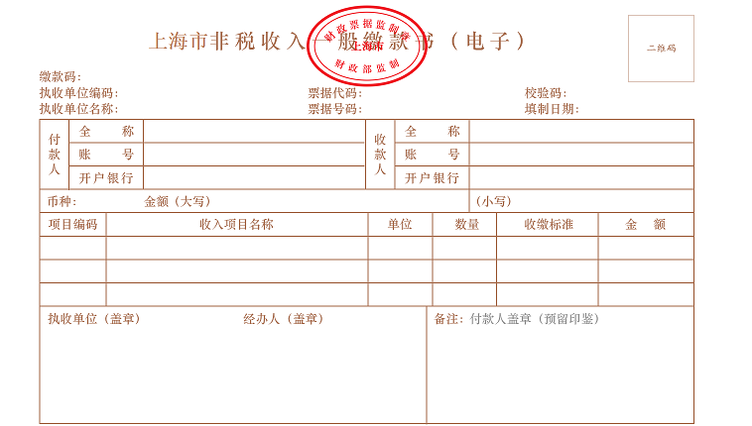
票面要素包括:《上海市非税收入一般缴款书（电子）》名称、《上海市非税收入一般缴款书（电子）》财政监制章、缴款码、执收单位编码、执收单位名称、票据代码（一般缴款书代码）、票据号码（一般缴款书号码）、校验码、填制日期、二维码、付款人信息（全称、账号、开户银行）、收款人信息（全称、账号、开户银行）、币种、金额（大写）／（小写）、项目编码、收入项目名称、单位、数量、收缴标准、金额、执收单位（盖章）、经办人（盖章）、备注〔备注栏增加“付款人盖章(预留印鉴）”要素〕等。
字体字号：标题为华文中宋，居中;正文字体为华文中宋。
文字和表格颜色：棕色;在标题正中位置套财政票据监制章(正红色)。

